**实验2-** **H3C路由器/交换机组网**

课程名称：计算机网络 实验教学学时：4学时

年级/班级： 学生人数： 专业：软件工程

**一、实验目的：**

（1）深入学习网络互连知识

（2）掌握使用路由器和交换机构建典型计算机局域网

**二、实验原理或预习内容**

（1）教材涉及路由器和交换机原理的相关章节

（2）H3C MSR 系列路由器和交换机 配置指导(V7)

**三、实验环境**

**三、实验环境**

（1）硬件环境需求

2台H3S S3600V2交换机，2台H3C MSR 26-30路由器，多台PC 以及console电缆及转接器，若干条双绞线跳线

（2）软件环境需求

Windows 系统平台

**四、实验内容**



**Router2**

**Router1**

* **任务一：进入/查看/设置三层以太网接口**

HP-PC1端使用console接口设置Router1

#进入GE0/0接口视图

[H3C]interface GigabitEthernet0/0

#开启接口（注意观察MSR26-30的接口工作状态指示灯）

[H3C-GigabitEthernet0/0]undo shutdown

………（省略显示内容）

#设置GE0/0的ip地址及掩码

[H3C-GigabitEthernet0/0]ip address 192.168.0.1 24

#查看GE0/0的配置信息

[H3C-GigabitEthernet0/0]display interface GigabitEthernet0/0

………（省略显示内容）

[H3C-GigabitEthernet0/0]quit

#进入GE0/1接口视图

[H3C]interface GigabitEthernet0/1

#开启接口

[H3C-GigabitEthernet0/1]undo shutdown

………（省略显示内容）

#设置GE0/1的ip地址及掩码

[H3C-GigabitEthernet0/1]ip address 192.168.1.1 24

#显示GE0/1的配置信息

[H3C-GigabitEthernet0/1]display interface GigabitEthernet0/1

………（省略显示内容）

#查看GE0/0和GE0/1的配置信息

[H3C]display interface GigabitEthernet

**GigabitEthernet0/0**

**Current state: UP**

**Line protocol state: UP**

Description: GigabitEthernet0/0 Interface

Bandwidth: 1000000kbps

Maximum Transmit Unit: 1500

**Internet Address is 192.168.0.1/24 Primary**

IP Packet Frame Type:PKTFMT_ETHNT_2, Hardware Address: 70f9-6d70-1f04

IPv6 Packet Frame Type:PKTFMT_ETHNT_2, Hardware Address: 70f9-6d70-1f04

Media type: twisted pair, loopback: not set, promiscuous mode: not set

………

**GigabitEthernet0/1**

**Current state: UP**

**Line protocol state: UP**

Description: GigabitEthernet0/1 Interface

Bandwidth: 1000000kbps

Maximum Transmit Unit: 1500

**Internet Address is 192.168.1.1/24 Primary**

IP Packet Frame Type:PKTFMT_ETHNT_2, Hardware Address: 70f9-6d70-1f05

IPv6 Packet Frame Type:PKTFMT_ETHNT_2, Hardware Address: 70f9-6d70-1f05

Media type: twisted pair, loopback: not set, promiscuous mode: not set

………

HP-PC2端使用console接口设置Router2

#进入GE0/0接口视图

[H3C]interface GigabitEthernet0/0

#开启接口

[H3C-GigabitEthernet0/0]undo shutdown

………（省略显示内容）

#设置GE0/0的ip地址及掩码

[H3C-GigabitEthernet0/0]ip address 192.168.2.1 24

#查看GE0/0的配置信息

[H3C-GigabitEthernet0/0]display interface GigabitEthernet0/0

………（省略显示内容）

[H3C-GigabitEthernet0/0]quit

#进入GE0/1接口视图

[H3C]interface GigabitEthernet0/1

#开启接口

[H3C-GigabitEthernet0/1]undo shutdown

………（省略显示内容）

#设置GE0/1的ip地址及掩码

[H3C-GigabitEthernet0/1]ip address 192.168.1.2 24

#显示GE0/1的配置信息

[H3C-GigabitEthernet0/1]display interface GigabitEthernet0/1

………（省略显示内容）

#查看GE0/0和GE0/1的配置信息

[H3C]display interface GigabitEthernet

**GigabitEthernet0/0**

**Current state: UP**

**Line protocol state: UP**

Description: GigabitEthernet0/0 Interface

Bandwidth: 1000000kbps

Maximum Transmit Unit: 1500

**Internet Address is 192.168.2.1/24 Primary**

………

**GigabitEthernet0/1**

**Current state: UP**

**Line protocol state: UP**

Description: GigabitEthernet0/1 Interface

Bandwidth: 1000000kbps

Maximum Transmit Unit: 1500

**Internet Address is 192.168.1.2/24 Primary**

………

* **任务二：配置HP-PC1 、HP-PC2的IP地址，并测试连通性**

#HP-PC1 IP地址配置结果

（注意配置默认网关！！！！）

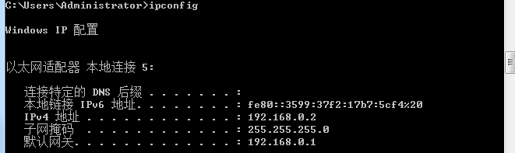

#测试连通性与Router1 GE0/0 192.168.0.1的连通性，以及与Router1 GE0/1 192.168.1.1的连通性

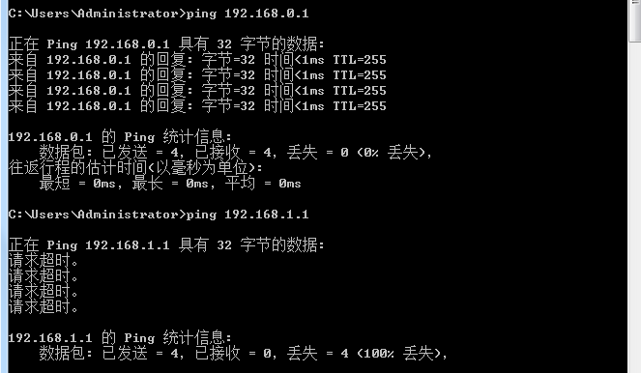

#HP-PC1 IP地址配置结果

（注意配置默认网关！！！！）

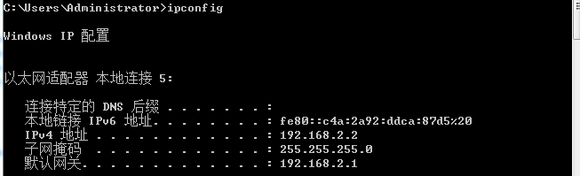

#测试连通性与Router1 GE0/0 192.168.0.1的连通性，以及与HP-PC1的连通性

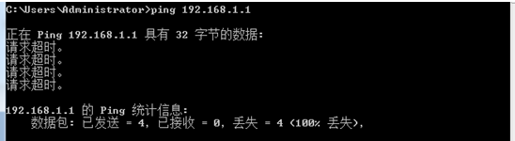

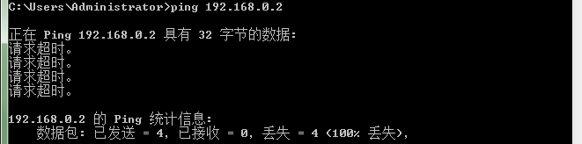

* **任务三：分析HP-PC1 、HP-PC2没有建立连通的原因，并设置静态路由实现连通**

**HP-PC1 、HP-PC2没有建立连通的原因？**

**静态路由信息设置**

#具体的配置命令格式如下

**ip route-static** *dest-address* { *mask-length*| *mask* } *interface-type interface-number*[ *next-hop-address* [ **backup-interface***interface-type interface-number*[ **backup-nexthop***backup-nexthop-address* ] ] ] [ **permanent** ][ **preference** *preference-value* ] [ **tag***tag-value* ] [ **description** *description-text* ]

###############################################################################

#配置Router1的静态路由信息

#在Router1处增加经由192.168.1.2作为下一跳，目的为192.168.2.0/24子网的路由信息

[H3C]ip route-static 192.168.2.0 24 GigabitEthernet0/1 192.168.1.2

#查看设置的静态路由信息另有查看路由信息命令：display ip routing-table

[H3C]display ip routing-table protocol static

Summary Count : 1

Static Routing table Status : <Active>

Summary Count : 1

Destination/Mask Proto Pre Cost NextHop Interface

192.168.2.0/24 Static 60 0 192.168.1.2 GE0/1

Static Routing table Status : <Inactive>

Summary Count : 0

#配置Router2的静态路由信息

[H3C]ip route-static 192.168.0.0 24 G

[H3C]ip route-static 192.168.0.0 24 GigabitEthernet0/1 192.168.1.1

[H3C]display ip routing-table protocol static

Summary Count : 1

Static Routing table Status : <Active>

Summary Count : 1

Destination/Mask Proto Pre Cost NextHop Interface

192.168.0.0/24 Static 60 0 192.168.1.1 GE0/1

Static Routing table Status : <Inactive>

Summary Count : 0

* **任务四：验证HP-PC1、HP-PC2以及router各个端口的连通性**

**HP-PC1 IP：**192.168.0.2

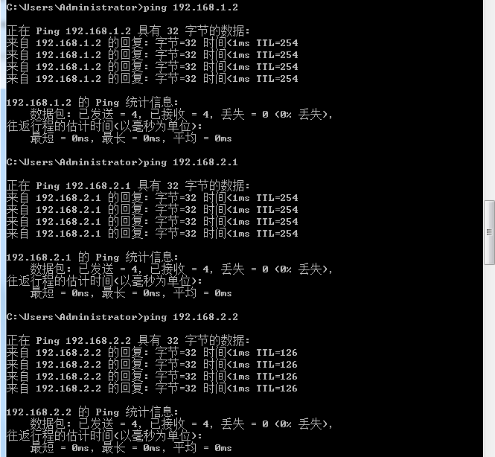

**HP-PC2 IP：**192.168.2.2

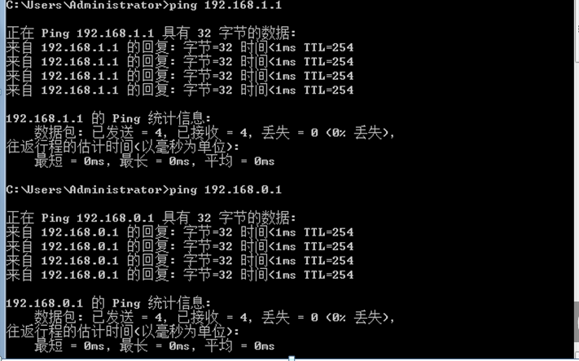

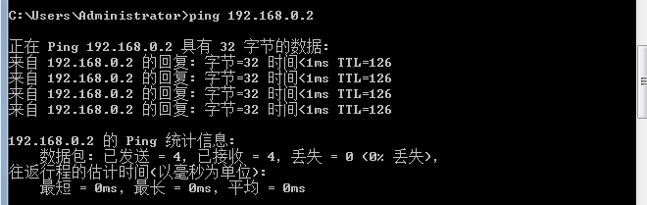

1. **实验结论及思考题**
2. 实验中使用两个路由器组建了一个路由器网络，作为共享网络基础设施。对N台计算机使用共享网络基础设施(网络核心路由器网络)方式组建网络？好处在哪里？会带来什么问题？
3. 说说你对路由器端口IP参数的认识？什么是子网？什么是内网IP？

每个路由器端口都会分配一个IP地址。对于连接Internet的路由器端口，如果设置静态ip，那么ip地址由用户指定。如果使用动态ip，那么ip地址就会由DHCP服务器自动分配。

分开主机和路由器的每个接口，产生从而产生了若干个分离的网络岛，用接口端连接了这些独立网络的端点。这些隔离的网络的每一个岛叫做子网。通俗地说，在网络中,去掉路由和主机,仍然连接在一起的端口的就是一个子网。一个子网的ip有相同的前缀。

内网就是局域网。内网ip是保留的，Internet中不会使用内网ip。内网ip是仅用于内网中的。

1. 你认为实验哪些设备提供存储转发的功能，它是如何提供的？与路由表有什么关系？

路由器。

路由器的结构有输入端口、交换结构、输出结构和路由选择处理器。数据由输入端口进入路由器，并在进入交换结构前，通过由路由器选择交换处理器传输来的转发表进行查询，得知输出端口，在交换结构中，实现从输入端口到输出端口的转变，由输出端口进入下一个路由器或者主机。

路由表能够为转发提供从输入端口到输出端口的查询。

（接下页）

1. 下图中，在没配置Router1的路由表情况下，从主机192.168.0.2可以与ping通端口192.168.1.2吗？为什么？

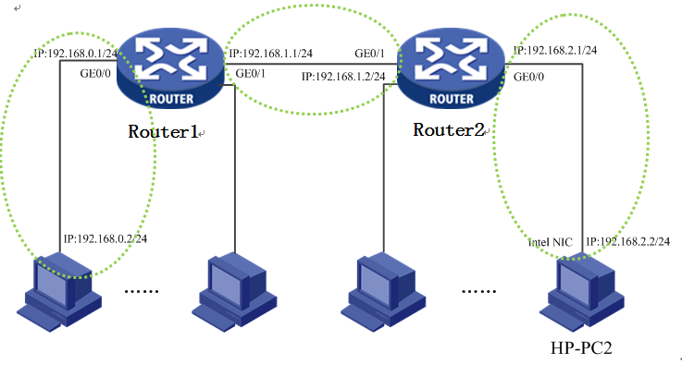

1. 下图中，在仅配置Router1的路由表情况下，从主机192.168.0.2可以与ping通端口192.168.2.2吗？为什么？



1. 主机中的默认网关是什么？有什么作用？